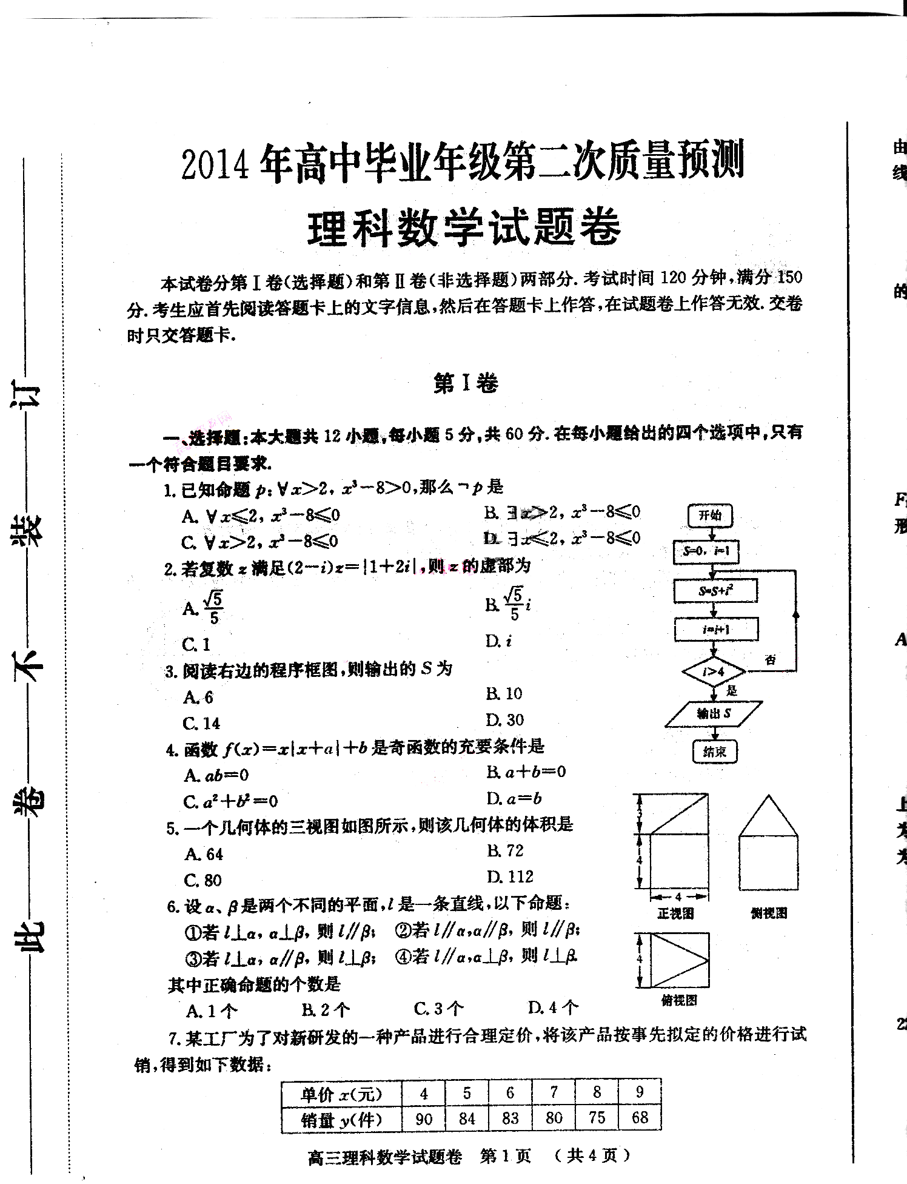
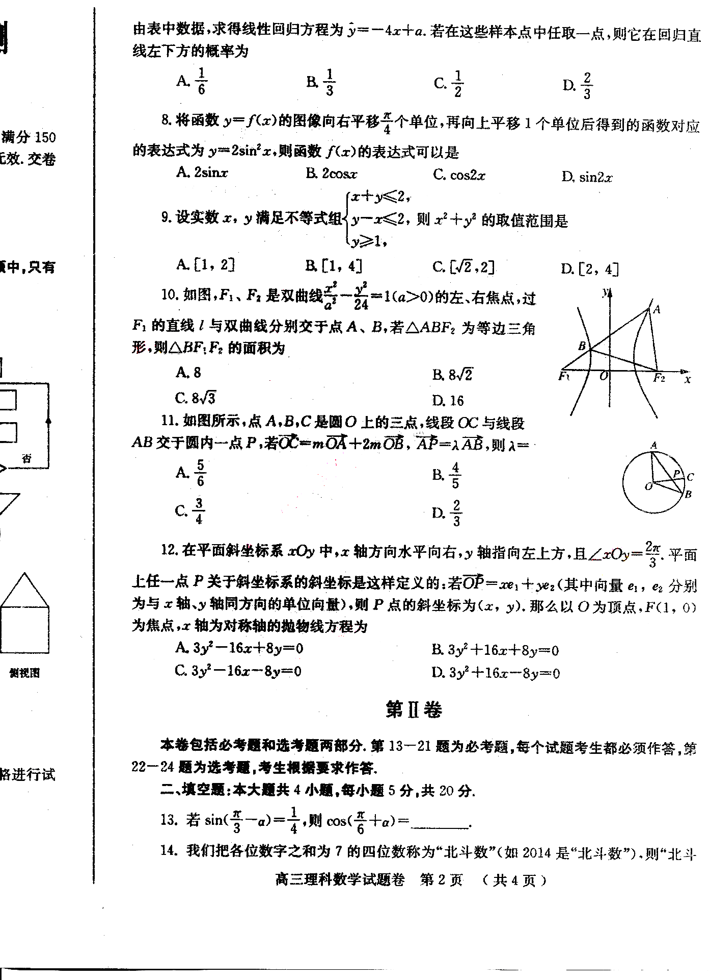
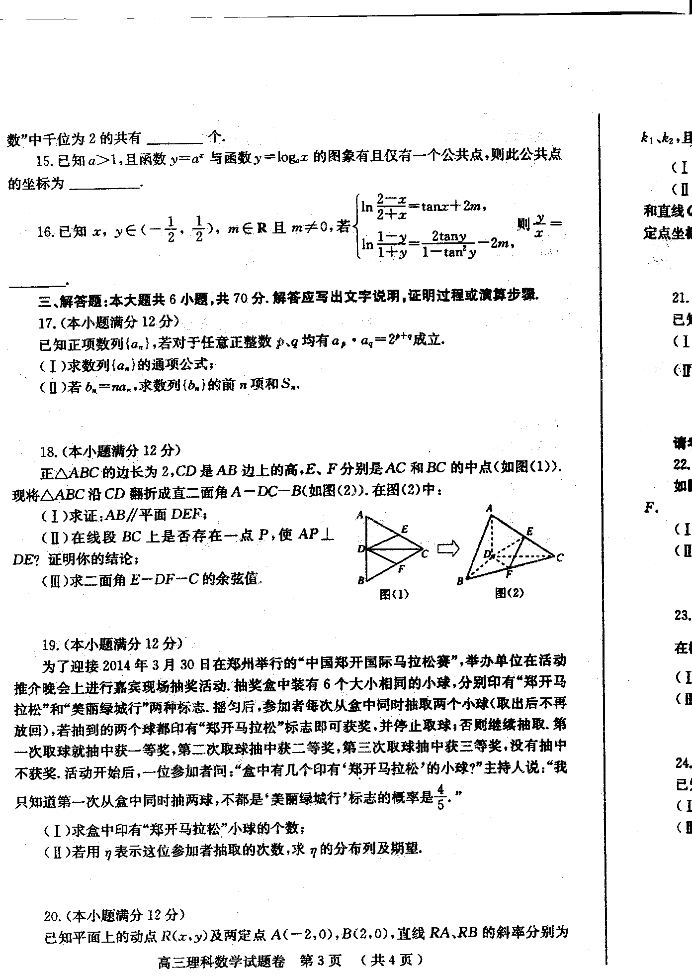
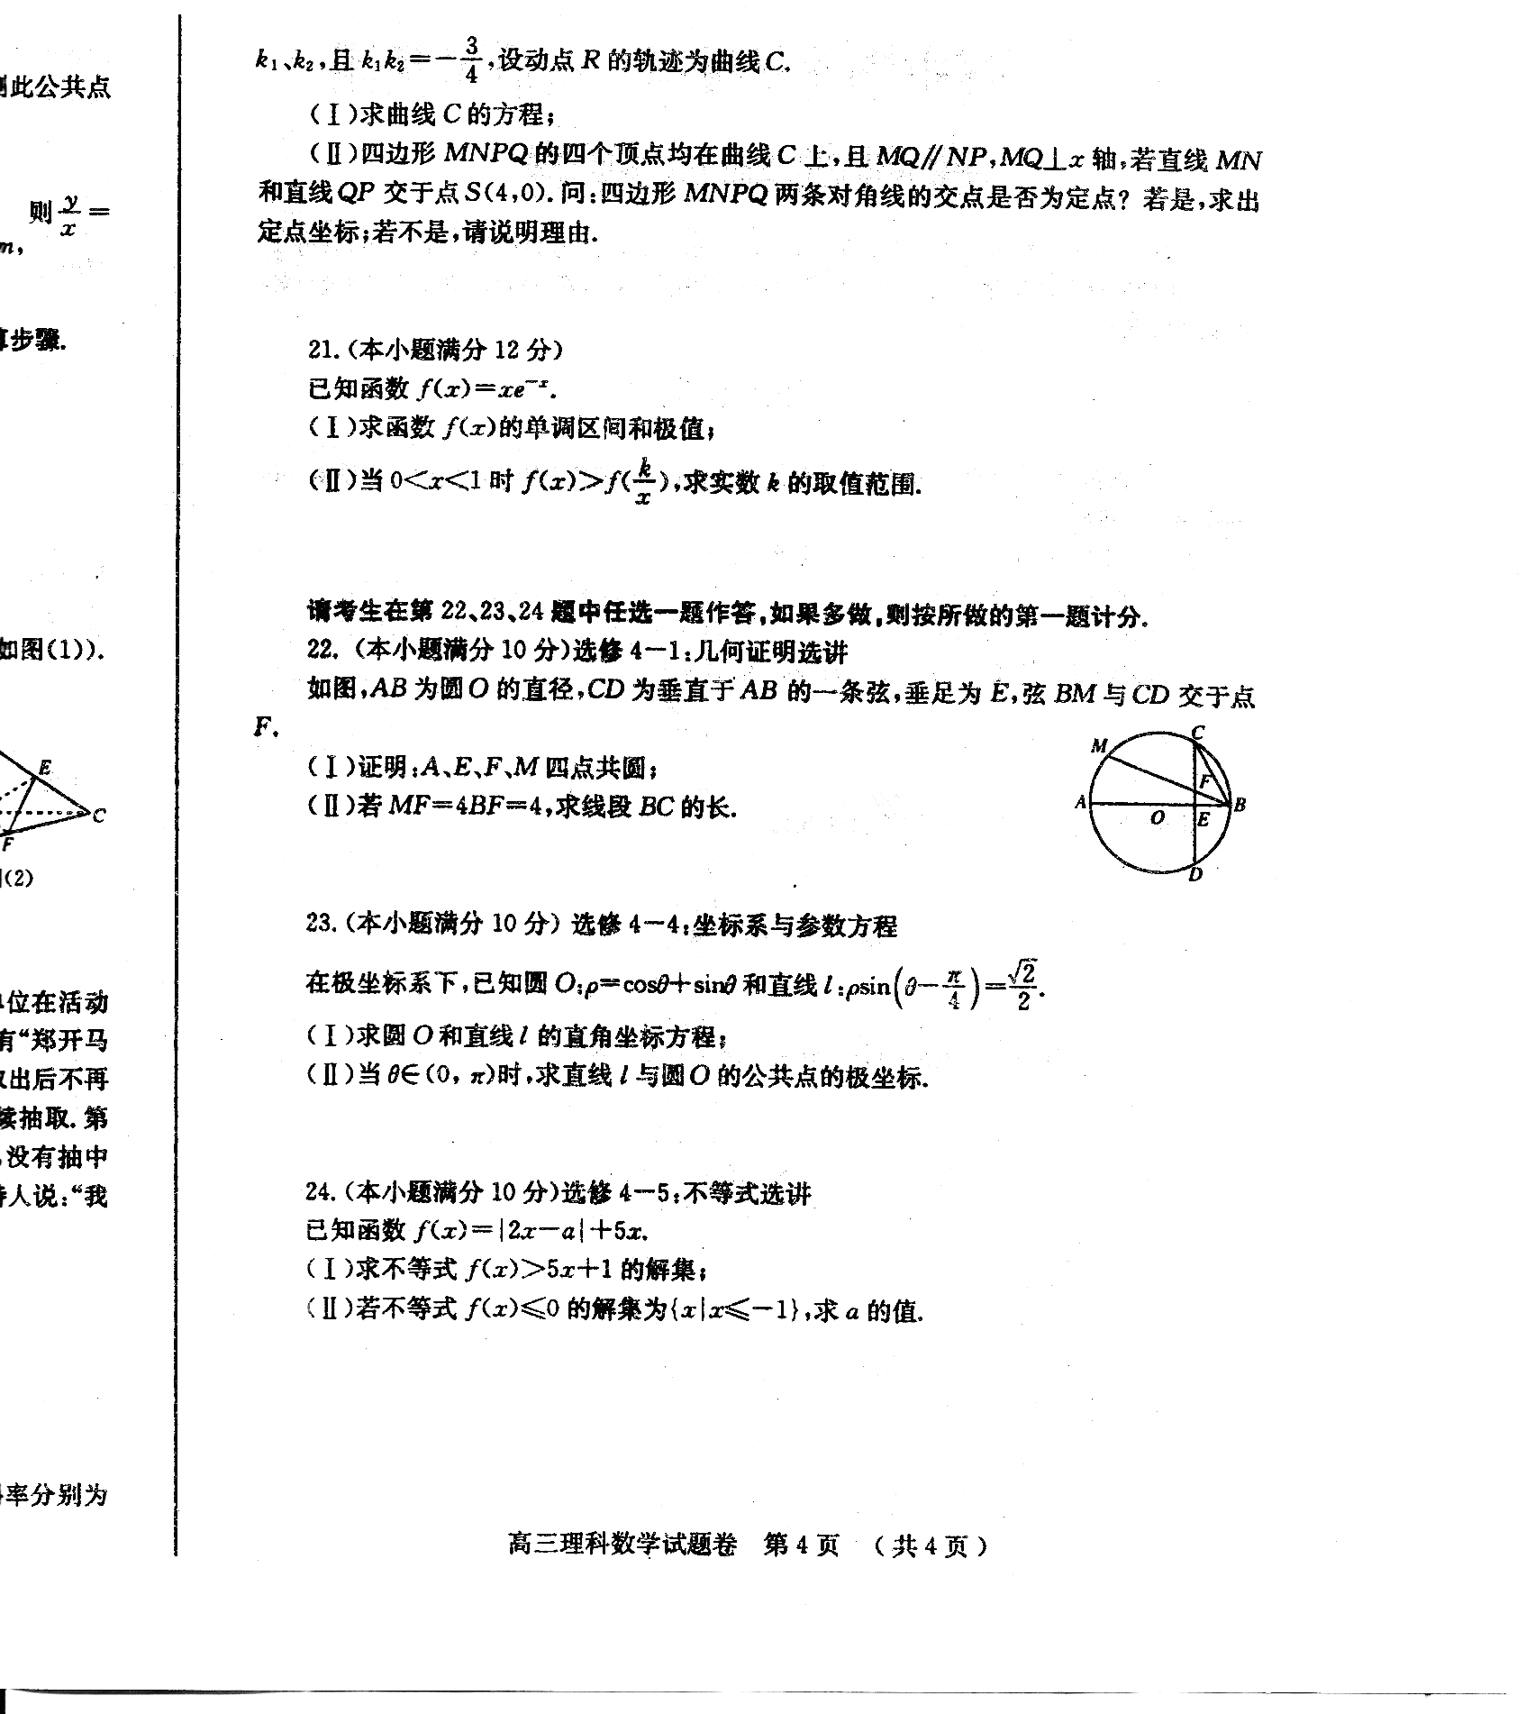

2014年高中毕业年级第二次质量预测
理科数学 参考答案
- 选择题
BADC CABD BCDA
- 填空题
13． 14． 15． 16．
三、解答题
17．解（Ⅰ）由已知，令 可得 ，------2分
因为 ，所以 ．------5分
（Ⅱ） ，------6分
①
②
由①-②得：------8分
即：------10分
整理可得：------12分
18． 解（Ⅰ）如图(2):在$Δ\text{ABC}$中,由E、F分别是AC、BC的中点，所以EF//AB，
又$\text{AB}⊄$平面DEF,$\text{EF}⊂$平面DEF，
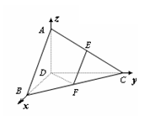
∴$\text{AB}\text{//}$平面DEF． ------4分
（Ⅱ）以点D为坐标原点,以直线DB、DC、DA分别为x轴、y轴、z轴,建立空间直角坐标系． 则
设 ，则， –---7分
注意到，
∴在线段BC上存在点P,使AP⊥DE． ------9分

（Ⅲ）平面CDF的法向量，设平面EDF的法向量为，
则即取 ，----10分
$\text{cos}<\vec{\text{DA}}⋅\vec{n}\text{>=}\frac{\vec{\text{DA}}⋅\vec{n}}{|\vec{\text{DA}}|⋅|\vec{n}|}=\frac{\sqrt{\text{21}}}{7}$，
所以二面角E-DF-C的平面角的余弦值为$\frac{\sqrt{\text{21}}}{7}$． ---12分
19．解（Ⅰ）设印有“美丽绿城行”的球有个,同时抽两球不都是“美丽绿城行”标志为事件,
则同时抽取两球都是“美丽绿城行”标志的概率是 ------3分
由对立事件的概率: = 即，解得 ------5分
（Ⅱ）由已知，两种球各三个，故可能取值分别为， -----6分
------7分 ，------9分
，则 的分布列为：
------11分
所以 ．------12分
20．解（Ⅰ）由题知，且，， 则，--------2分
整理得,曲线的方程为．-----------5分
（Ⅱ）设与轴交于，则直线的方程为，
记，由对称性知，
由消得：，-----7分
所以，且，
故 ------------9分
由三点共线知，即，
所以,整理得，----10分
所以，即，，
所以直线过定点，同理可得直线也过定点，
即四边形两条对角线的交点是定点，且定点坐标为．--------12分
21．解（Ⅰ）由题知，当时，，当时，，----3分
所以函数的增区间为，减区间为，
其极大值为，无极小值．-----------5分
（Ⅱ）由题知， 当时，因为，由⑴知函数在单调递增，
所以，符合题意；-------7分
当时，取，可得，这与函数在单调递增不符；9分
当时，因为，由⑴知函数在单调递减，
所以，即只需证，即证，
即，，令，
则对恒成立，
所以为上的减函数，所以，
所以，符合题意．-------11分
综上：为所求．------------12分
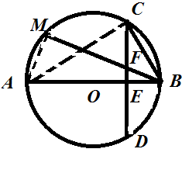
22．解（Ⅰ）如图，连结，由为直径可知 ，
又 ，所以，
因此四点共圆． ------4分
（Ⅱ）连结，由四点共圆，
所以 ，------6分
在中， ，------8分
又由知 ，所以 ，．---10分
23．解（Ⅰ）圆，即，
故圆的直角坐标方程为：，------2分
直线 ，即，
则直线的直角坐标方程为：．------4分
（Ⅱ）由⑴知圆与直线的直角坐标方程，
将两方程联立得，解得，------6分
即圆与直线在直角坐标系下的公共点为（0,1），------8分
将（0,1）转化为极坐标为，即为所求．------10分
24．解 （Ⅰ）由化简可得，
即或，------2分 解得： 或，
所以，不等式的解集为 ．------4分
（Ⅱ）不等式等价于，
即 ，化简得．------6分
若 ，则原不等式的解集为=，此时， ；-----8分
若 ，则原不等式的解集为=，此时， ．
综上所述， 或 ．------10分

